附件一

建设银行网银出入金流程

（一）个人版

特别提示：登陆前请插入个人U盾

第一步 登录建行网银：登录建行官网--点击个人网上银行登录--输入用户名和密码登录网银。

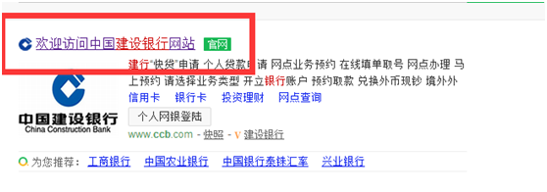

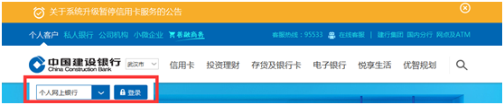  
  
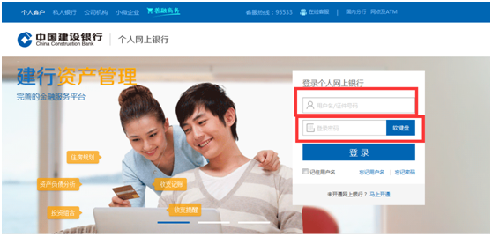

第二步  点击“投资理财”--“E商贸通”—“我的席位”。

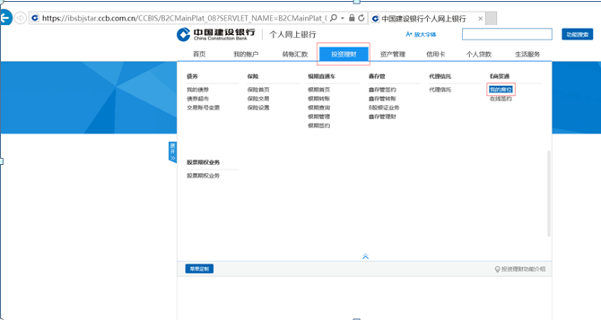

第三步 入金

（一）进入“我的席位”后，点击“入金”，输入需要入金的金额，点击“下一步”。

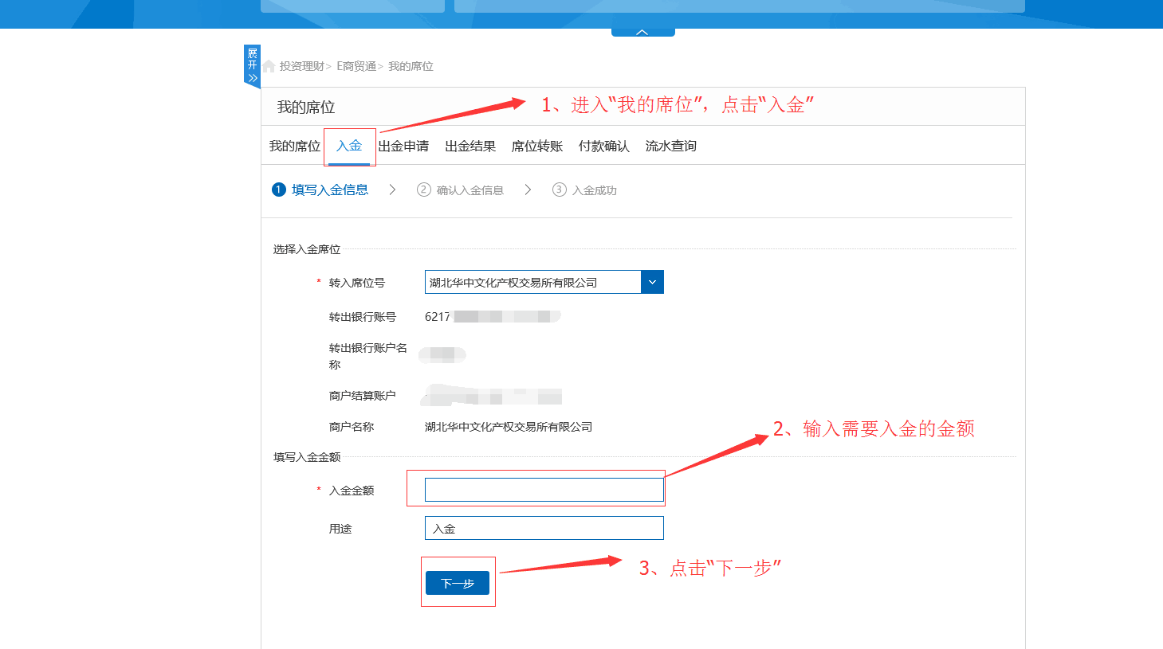

（二）进入“下一步”后，点击“确认”--输入建行U盾密码--点击建行U盾确认键，即可完成入金。

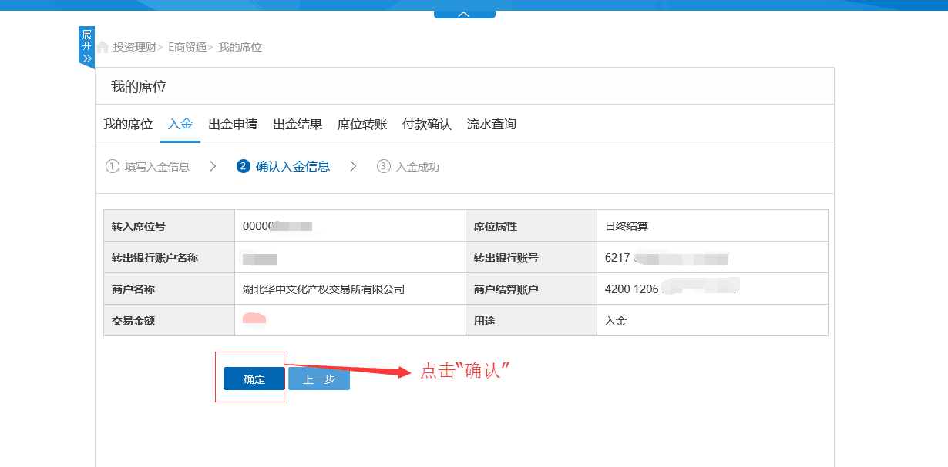

第四步 出金

（一）进入“我的席位”后，点击“出金”，输入需要出金的金额，点击“下一步”。

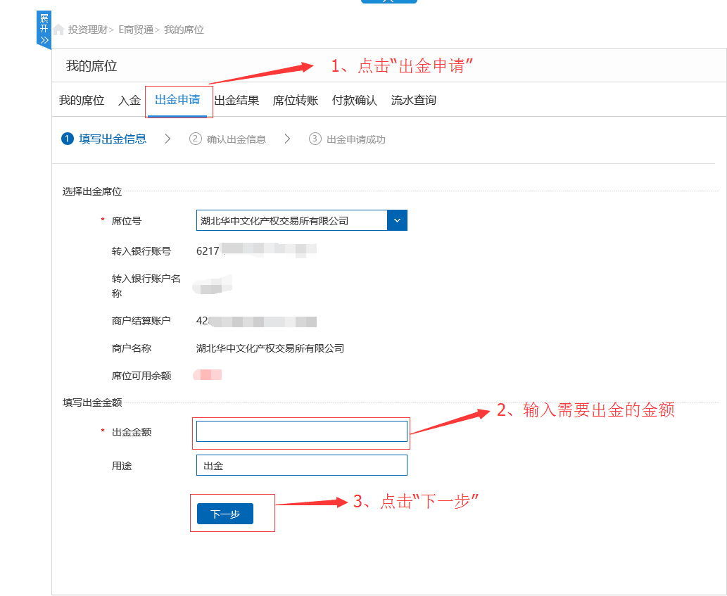

（二）进入“下一步”后，点击“确认”--输入建行U盾密码--点击建行U盾确认键，即可完成出金。

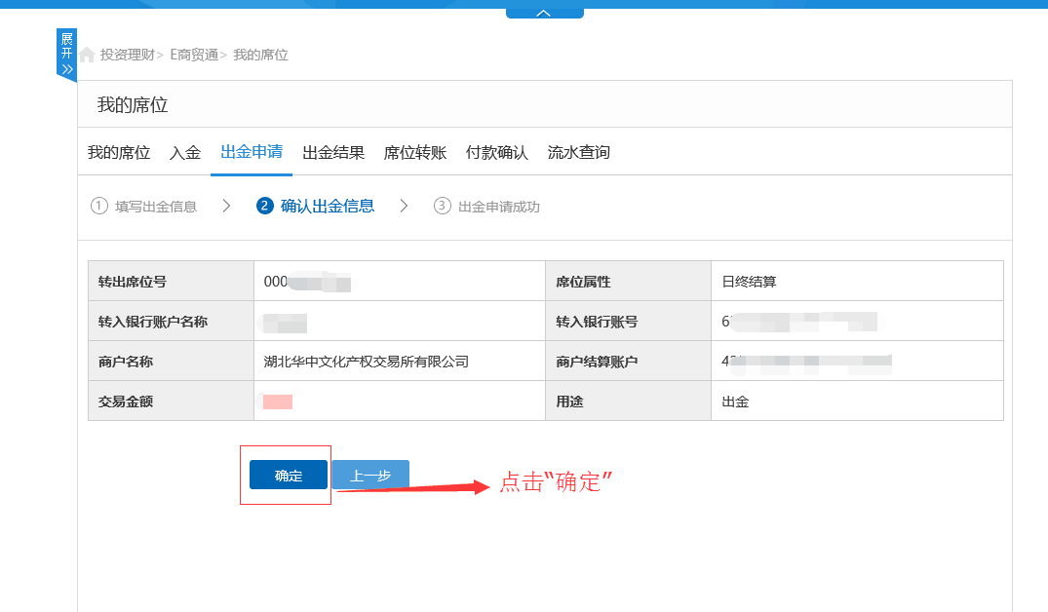

（二）企业版

第一步：插入企业制单U盾，进入企业客户登录页面。

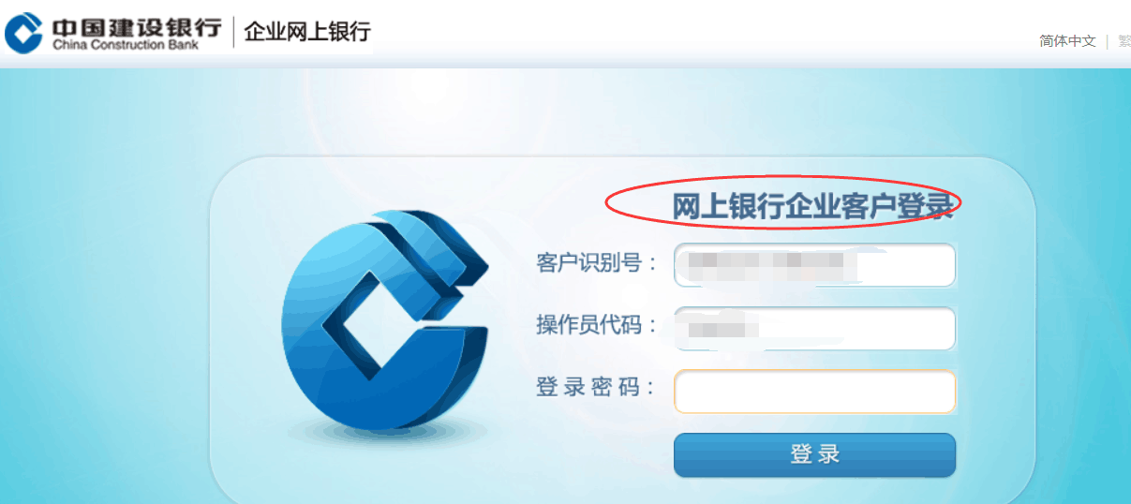

第二步：点击选择“电子商务”--“E商贸通”--“出入金”

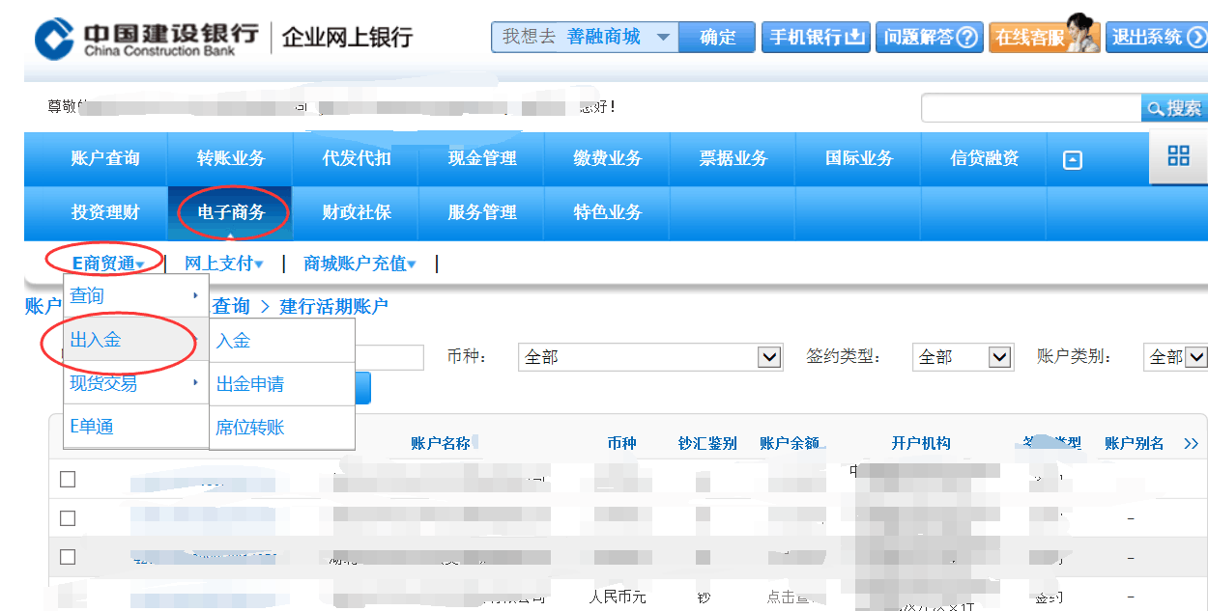

第三步：输入入金的金额点击“下一步”

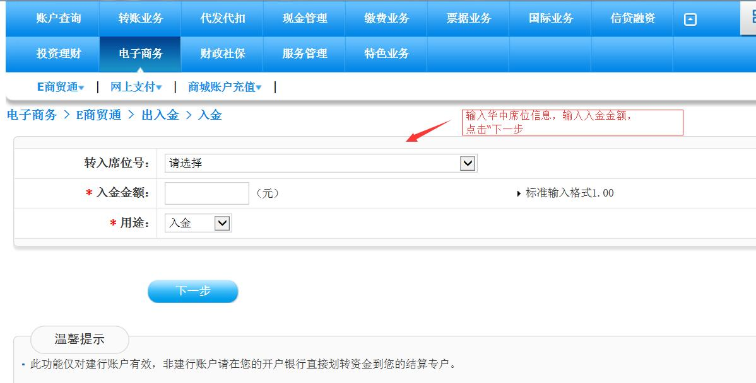

第四步：进入“下一步”后，点击“确认”--输入建行U盾密码--点击建行U盾确认键，即可完成入金。

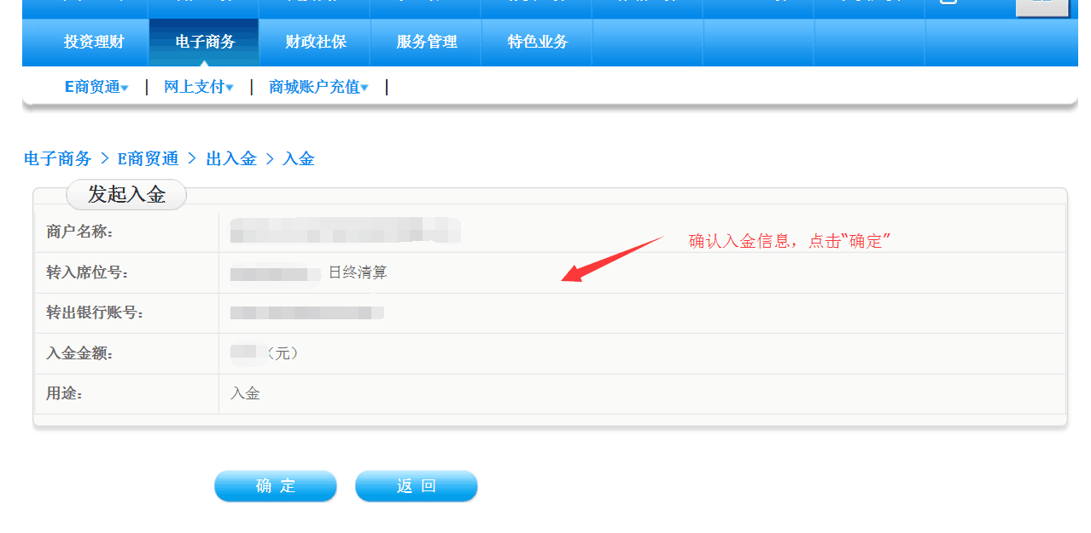

第五步：出金步骤请点击“出金申请”参照入金步骤即可。